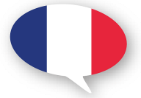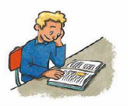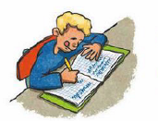

Livret de suivi
UPE2A

Nom :

Prénom :

Date de naissance :

Date de scolarisation en France:

Ecole

Vert: acquis - Orange: acquis à renforcer - Bleu: en cours d’acquisition - Rouge: non acquis

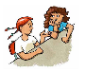  Je parle !  Je comprends | date | commentaires
Je connais le lexique
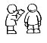
Se présenter

Les lieux de l’école
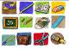
Le matériel scolaire
Les couleurs

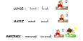
Le calendrier
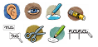
Les consignes
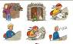
Les verbes de l’école
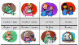
La famille
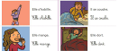
Les verbes de la journée
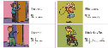
Les verbes d’action

Les vêtements

Les animaux
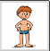
Le corps humain

Les aliments
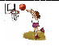
Les sports

Les moyens de transport

A la maison, à la ville

Les métiers
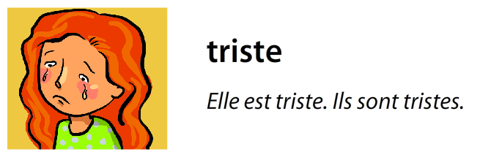
Les émotions
Je parle

taxi, vélo
Je répète des mots, des petites phrases
Je suis une fille.
Je parle avec des petites phrases.

Je décris un objet, un animal, une personne
?????
Je pose des questions

Je participe à une discussion

Je m’exprime de façon compréhensible

Je dis de mémoire un texte court : poésie, chanson…

Je prends la parole en classe
Je comprends / le langage oral
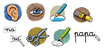
Je comprends les consignes de l’école

Je comprends une histoire
courte, un dialogue

J’écoute les autres
Je lis / Lecture et compréhension de l’écrit

Je connais les lettres.
a b c d e f g h I J K L ….
Je lis des sons et des syllabes simples  ma, ta ro, si, lu, vé…. |  | a i-y r l o é m u s e n f v z è p t b d j-g-ge g-gu gn-ni x w c-k-q s-ss-c-ç-sc-ti-x
  Je lis des sons et des syllabes complexes  choi, main, tou, tre, von…. |  | ou ch ph on oi au/eau an/am-en/em in/im é-er-et-ez è-ê-et-ei-ai qu eu-oeu ein-ain-un-um oin ill-y ail-eil-euil-ouil tion=sion
Je lis et je comprends des mots nouveaux
maison, voiture, champion
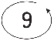
Je lis et je comprends des consignes : Entoure, dessine…
Je lis et je comprends des phrases
Le chien est dans la rue.

Je lis et je comprends un texte.
J’écris
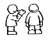
Je sais écrire mon prénom, mon nom
Je connais la correspondance des lettres
a o m p l
a o m p l
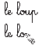
Je copie lisiblement et sans erreur (mots, phrases)
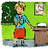
ma, il
J’écris des syllabes
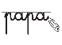
Je sais écrire des mots courants
Il est parti..
J’écris une phrase dictée
Il va à l’école.
J’écris seul une phrase, un texte.
Je produis un écrit / Etude de la langue
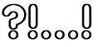
Je respecte la ponctuation.
livre 1. ardoise
ardoise 2. cahier
cahier 3. livre
Je connais l’ordre alphabétique.

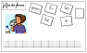
Je respecte l’ordre des mots dans la phrase.
J’écris une phrase simple.
J’écris une phrase complexe.
Samedi, elle a perdu son téléphone en rentrant du cinéma.
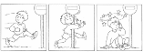
J’écris une histoire à partir d’images.
J’écris seul une petite histoire, un texte.
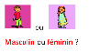
Je connais le féminin et le masculin.
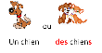
Je connais le singulier et le pluriel.

Un grand fille ou une grande fille
Je respecte les accords
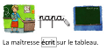
Je reconnais le verbe dans la phrase.

Je mange
Tu manges

Je conjugue les verbes
MATHEMATIQUES
Je compte / Numération
Je lis, j’écris les nombres en chiffres jusqu’à …
10,100……

Je lis, j’écris les nombres en lettres
un, deux,
trois, quatre

Je mesure et je trace / Grandeurs et mesures
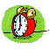
Je sais lire l’heure
Je reconnais et reproduis les formes géométriques

Je suis élève
Je termine mon travail dans les temps

Je mémorise ce que j’apprends

Je suis disponible et motivé pour apprendre

Je prends soin de mes affaires
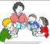
Je peux travailler en groupe

Appréciations des enseignants

date :

Enseignant : | Parent : | Elève :

